* Na komputerze PC1 w oknie wiersza poleceń wykonaj polecenie ipconfig /all
* Z komputera PC1 w trybie symulacji, w oknie wiersza poleceń, wykonaj po 2 pingi po nazwie i odpowiedz na pytania poniżej:
  + DHCP

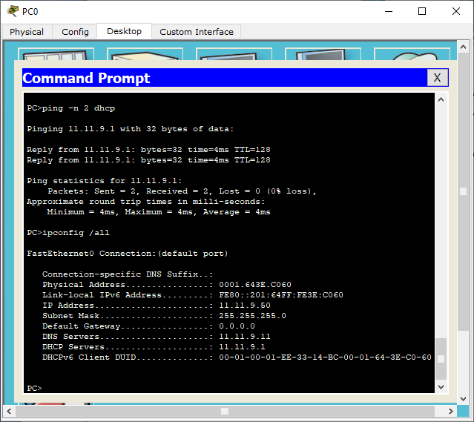

* + POCZTA

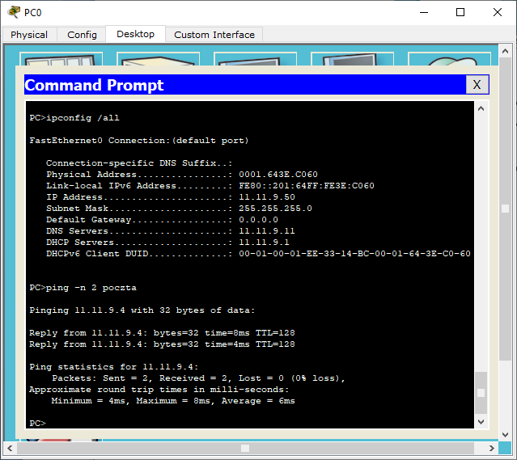

* + PC3

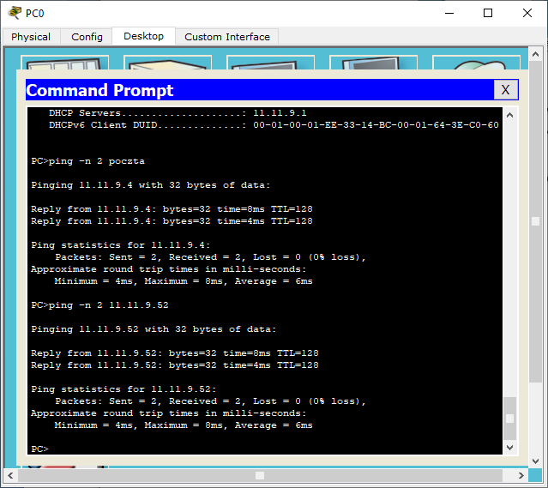

* + cisco.info

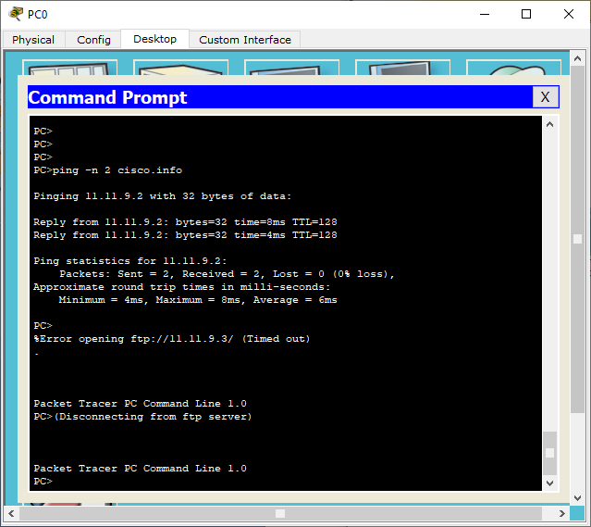

* + dane.info

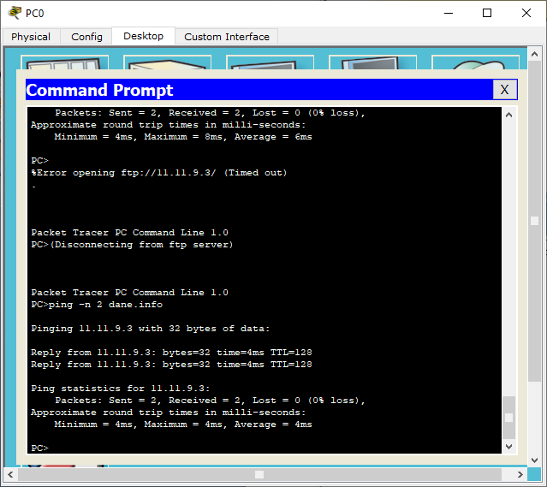

* + - Czy wszystkie pingi zakończyły się sukcesem? Jeżeli nie, wyjaśnij dlaczego i napraw ten problem. Udokumentuj to odpowiednimi zrzutami.
  + Wszystkie zakończyły się sukcesem. Tak
    - Wyjaśnij, dlaczego pierwszy pakiet jest kierowany do DNS. Udokumentuj to odpowiednimi zrzutami.
  + Pierwszy pakiet jest wysyłany do serwera DNS, aby zobaczyć czy adres jest przypisany do którejś nazwy domeny.
    - Który protokół transportowy jest wykorzystany do tego celu i na jakich portach? Udokumentuj to odpowiednimi zrzutami.
  + UDP, z portu 1027

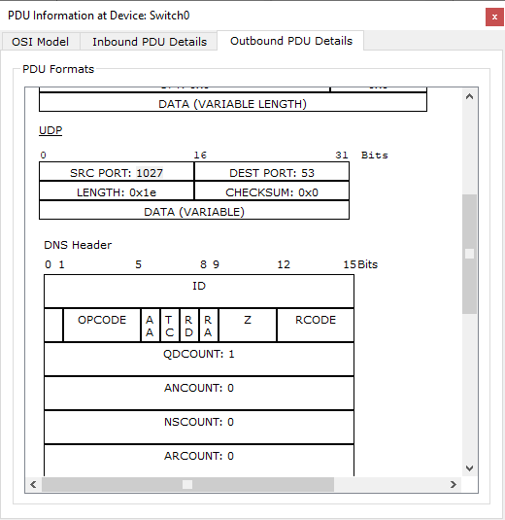

* + - Który pakiet rozwiązuje ten problem? Udokumentuj to odpowiednimi zrzutami..
  + ARP

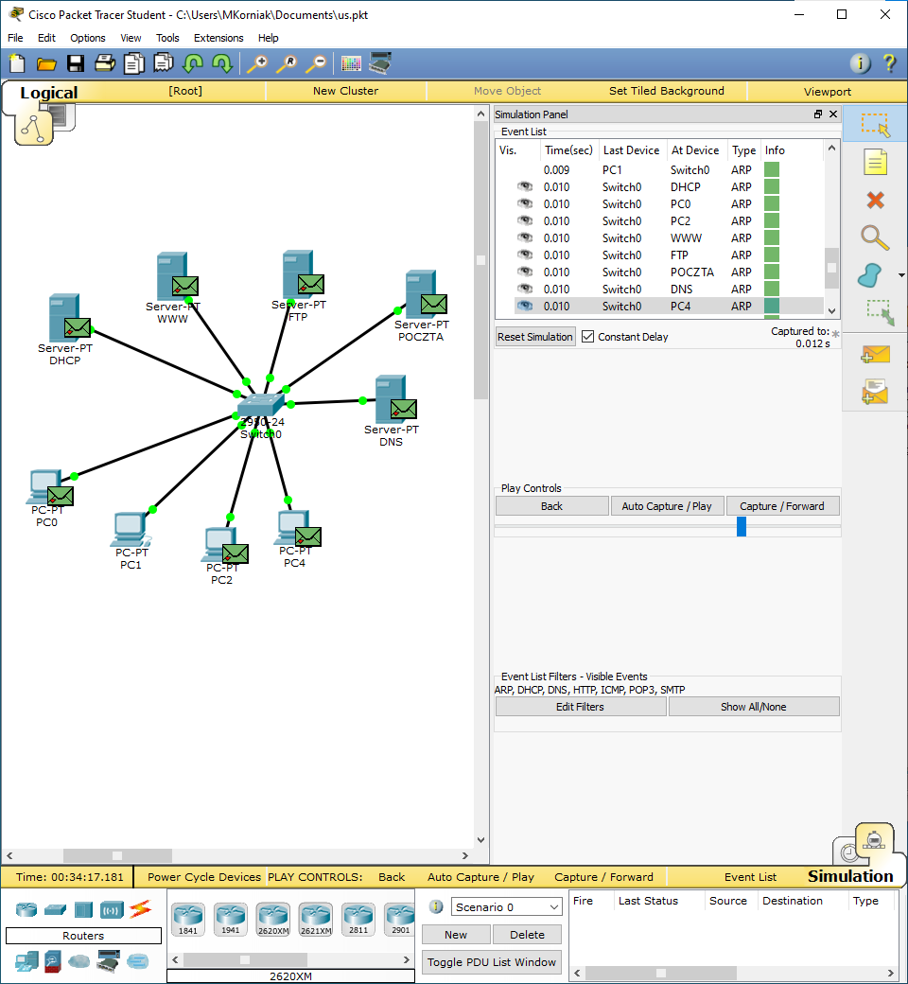

* + - Który protokół transportowy jest wykorzystany w poleceniu ping i dlaczego?
  + W poleceniu ping wykorzystywany jest protokół ICMP
    - Do czego służą i od czego zależy pojawianie się pakietów ARP.
  + Pakiety arp służą do przypisania adresu ip do adresu mac. Jeżeli został ten pakiet wysłany to znaczy to, że w tablicy adresów MAC adres ip nie został do niego dopisany
* Na komputerze PC2, w trybie symulacji, w pasku adresu przeglądarki http wpisz cisco.info o
  + Wyszukaj pakiet z żądaniem przesłania strony (wykonaj odpowiednie zrzuty)
* Zmień pulę adresów przypisywanych przez serwer DHCP na 11.11.y.100 – 11.11.y.130. Udokumentuj to odpowiednimi zrzutami.

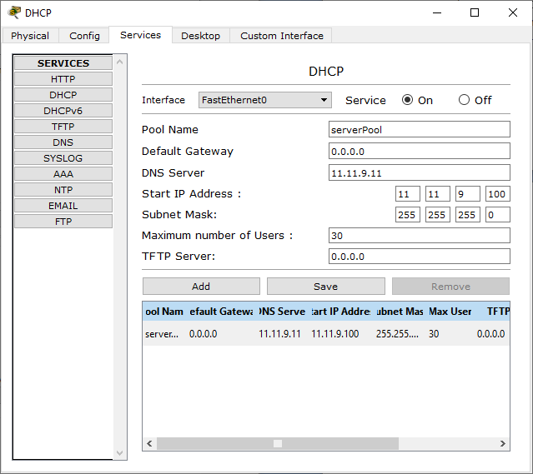

* Na komputerze PC3, w trybie symulacji, w pasku adresu przeglądarki http wpisz www.cisco.info. Udokumentuj to odpowiednimi zrzutami.
* Na serwerze FTP utwórz konto o nazwie ”kontoxxyy”, z uprawnieniami zmiany nazwy pliku. Na komputerze PC0 w oknie wiersza poleceń zaloguj się na serwerze ftp poprzez wpisanie adresu ftp.dane.info. Zmień nazwę pierwszego pliku „asa842-k8.bin” poprzez dodanie do nazwy pliku „xxyy-” otrzymamy „xxyy-asa842-k8.bin”. Udokumentuj to odpowiednimi zrzutami